「食べて応援！海山マルシェ」出店申込について
【ブース仕様】
会場 | ブルービーチ那智駐車場（シンボルパーク跡地）
目的 | イベントを通して地域の魅力ある素材を発信（ファンを増やす）
日時 | 202４年（令和６年）３月２４日（日） １０：００開始～１４：００終了予定
募集 | １５店舗程度を予定  ※出店希望多数の場合は先着順になります。  ※那智勝浦町外からの出店も可能です。  ※那智勝浦町内事業者が優先となります。  ※雨天決行（暴風・大雨・台風などの場合は中止）
出店費用 | 無料
貸出可 | ・長机  ・パイプ椅子２脚  ・テント
注意 | ・会場の電気はご利用いただけません。  ※発電機の持ち込みは事務局へ要相談  ・LPガスを使用する場合、各自ボンベの持ち込みをお願いいたします。  ※火を使用する場合は消火器の準備を各自お願いします。
申込期間 | ２０２４年（令和６年）１月１５日（月）１７：００まで  ※店舗数上限に達した時点で受付を終了いたします。

【出店にかかわる諸注意】
・運営側が、運営上支障のあるものと判断した場合、出店のお断りあるいは販売を中止いただ
く場合がございます。
・PL法、食品衛生法などの各種規制法令に抵触するものについては販売できません。
・出店販売品については、あらかじめ届け出た内容と一致させてください。販売品が届出の
内容と異なる場合は、当日の販売を中止いただく可能性がございます。
・酒類の販売は可能です。ただし、適正飲酒推進の周知・啓発の取り組みをお願いいたします。
・海山マルシェ終了後、売上報告のご協力をお願いいたします。

【新型コロナウイルスなど新たな感染症にかかわる諸注意】
・運営側（国や県）が示す、新型コロナウイルス感染症対策を遵守した運営の徹底をお願いします。遵守いただけない場合は、販売を中止していただく場合がございます。
・新型コロナウイルス感染症の拡大状況により、海山マルシェの開催中止・内容変更の可能性が
ございます。あらかじめご了承ください。
＜予定会場マップ イメージ＞※変更になる場合あり
青い部分が出店・ワークショップブース予定

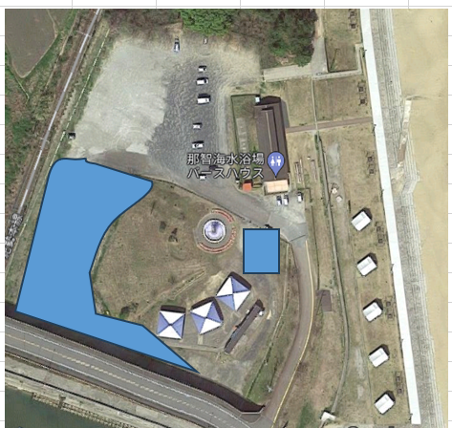

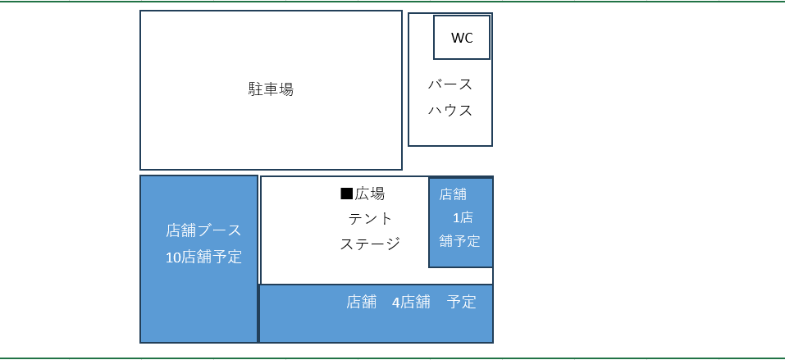

【出店申込方法】
・別紙の「出店申込書」に必要事項をご記入のうえ、下記の通りご提出ください。
※出店場所についてのご希望は承れません。ご了承ください。

【「食べて応援！海山マルシェ」出店申込書 記載例】
団体名称 | カフェ NACKT
代表者名 | 勝浦 太郎
所在地 | 〒（ ６４９ – ５３３５ ）  和歌山県東牟婁郡那智勝浦町築地6-1-1
電話・FAX  メールアドレス | （電話： 0735 – 52 – 6153 ）（FAX： 0735 – 52 – 0131 ）  携帯番号：（090-12３４-5678） メールアドレス：
運営体制 | 出店事業者： 3 名
販売方法 | 自店舗で事前に具をセットしたサンドを  当日、会場にて鉄板で焼いて提供  （展示販売・実演販売など 詳細にご記入ください）
販売品内容 | まぐろホットサンド | 販売価格  （税込） | ３００円
持参物 | 鉄板、LPガス、調理道具、つり銭、  提供物の包装、紙皿
特記事項 | 自店舗のPayPayQRコードを導入し、現金払いと併用

【「食べて応援！海山マルシェ」出店申込書】

団体名称
代表者名
所在地 | 〒（ - ）
電話・FAX  携帯番号・  メールアドレス | （電話： - - ）（FAX： - - ）  （携帯番号： ）  メールアドレス：
運営体制 | 出店事業者： 名
販売方法 | （展示販売・実演販売など 詳細にご記入ください）
販売品内容 |  | 販売価格  （税込）
持参物
特記事項

